МОУ «Волосовская начальная общеобразовательная школа»

Конспект урока математики в 1классе
по теме: «Числа от 11 до 20. Закрепление изученного ».
Системная линия «Школа России»
Авторы учебника: М.И.Морро, С.И.Волкова, С.В. Степанова.
Учебник для 1 класса в 2 ч.
Издательство: Москва «Просвещение», 2014 г.
Тип урока: Закрепление знаний.
Методы урока: деятельностный, поисковый.

Охрименко Елена Владимировна
учитель начальных классов
категория – высшая
педагогический стаж 30 лет

Тема: Числа от 11 до 20. Закрепление изученного.
Цель: Закрепить знание нумерации чисел в пределах второго десятка.
Формирование предметных задач:
- развивать умение образовывать числа второго десятка, умение записывать числа от 11 до 20.
Формирование метапредметных задач:
а) познавательные:
- извлекать необходимую информацию при выполнении заданий творческого и поискового характера;
- проводить наблюдения и делать самостоятельные выводы;
- определять вид заданий.
б) коммуникативные:
- высказывать и аргументировать свое мнение при выполнении различных заданий;
- высказывать свою и принимать чужую позиции, работать в группах, общаться в парах, вести диалог.
в) регулятивные:
- самостоятельно оценивать свои мысли и высказывания.
Формирование личностных задач:
- формировать представление об этикетных нормах поведения в процессе работы с другими обучающимися.

Деятельность учителя  Ход урока.  - Организационный момент.  - Звенит звонок. Начинаем урок.  - Самоопределение к деятельности.  - Как называется раздел, который мы изучаем?  - Прочитайте тему.  Сегодня проверим имеющиеся знания по данному разделу.  Работа в группах.  - Прочитайте слова, записанные на доске. Какие слова непонятны?  - Какие качества необходимо проявить на уроке, чтобы успешно справиться со всеми заданиями? Выберите нужное. Почему?  III. Работа по теме.  - Устный счет.  Задание 1.  - Рассмотрите рисунки.  - Что можно сделать?  - Какая цель задания?  - Верно.  Задание 2.  - Какое задание надо выполнить?  - Что повторяем? Цель задания?  Вывод:  - Что значит уменьшить на 1?  - Что значит увеличить на 1?  Задание 3.  - Что видите?  - Что надо сделать?  - Составьте задачу по краткой записи и решите ее.  - Почему отнимаем?  - Выполнение заданий на рабочих местах.  - У вас на партах рабочие листы.  - Найдите задание 1.  - Что нужно сделать?  - Выполняйте.  - Проверьте. Исправьте, если ошиблись.  - Кто без ошибок?  - Поставьте знак плюс в пустой квадрат.  - Сколько красных шаров?  - Сколько зеленых?  - На сколько зеленых меньше, чем красных?  - Запишите решение задачи, ответ – проверьте.  - Кто без ошибок?  - Поставьте знак плюс в пустой квадрат.  - Выполняем задание 2.  - Как получить каждое число нижнего ряда из числа, записанного над ним в верхнем ряду?  - Продолжите нижний ряд.  - Проверьте.  - Кто без ошибок?  - Поставьте знак плюс в пустой квадрат.  Физкультминутка.  Задание 3.  - Какие домашние животные на рисунке?  - Найдите массу в кг котенка, собаки и кролика, если масса петуха – 2 кг.  - Впишите в пустые клетки ответы.  - Кто затруднился?  - Объясните, как рассуждали?  - Кто сделал сам без ошибок, поставьте «+».  Задание 4.  - Около дерева на разном расстоянии от него находятся волк, заяц, лиса.  - Как определить расстояние?  - А где можно допустить ошибку?  - Измерьте отрезки линейкой. Подпишите.  - Рассмотрите рисунок, а затем дополните предложение в задании названиями животных: Лиса – Л., Волк – В., Заяц – З.  - Проверьте, кто справился, поставьте «+».  Задание 5.  - Почитайте задачу.  На диске записано 10 песен для взрослых, а для детей на 4 меньше.  1) Сколько песен для детей?  2) Сколько песен есть на диске?  - Условие?  - Вопросы?  - Повторите задачу по краткой записи. Что узнаем сначала? Каким действием?  - Что узнаем потом? Каким действием?  - Запишите решение.  - Проверьте.  - Кто выполнил без ошибок? Поставьте «+».  VI.Итог.  - Кто выполнил все задания без ошибок?  - Какие задания вам было трудно выполнить? Какие понравились?  VII.Рефлексия.  - Какие качества вы проявили на уроке? Чтобы вы добавили к тем, что выбрали в начале урока? Оцените свою работу на уроке при помощи смайлика. Подчеркните в рабочем листе соответствующий смайлик. | Деятельность учащихся  Слайд 1.    - Числа от 11 до 20.  Слайд 2.  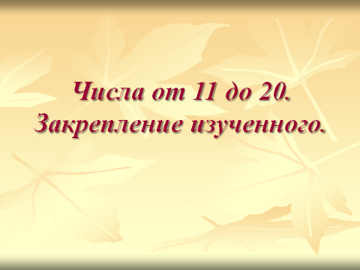  На доске карточки со словами.  I группа II группа  быстрота уныние  терпение веселье  усидчивость сосредоточенность  медлительность трудолюбие  уверенность страх  Слайд 3. «Домики».  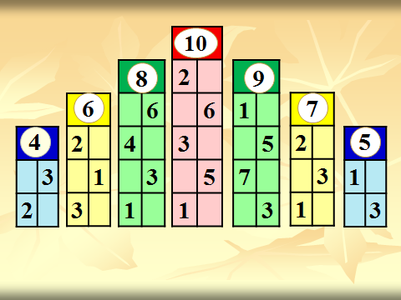  - Вставить число  - Повторить состав чисел из двух слагаемых до 10.  Ответы показывают на «веере» с цифрами.  Слайд 4.  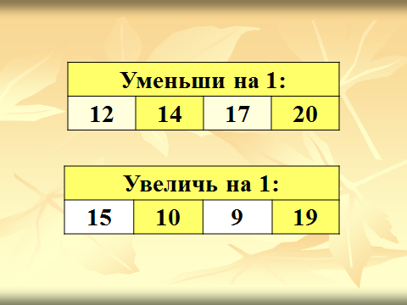  - Проверить знания («веер»)  - Как образуются числа от 11 до 20.  - Назвать предыдущее число.  - Назвать следующее число.  Слайд 5 (ответ «веер»).  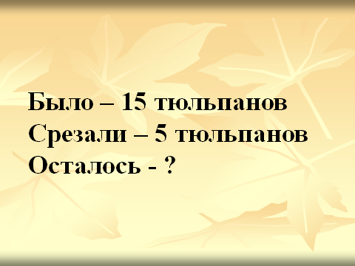  На партах у каждого ученика рабочие листы с заданиями.  Слайд 6. «Шары».  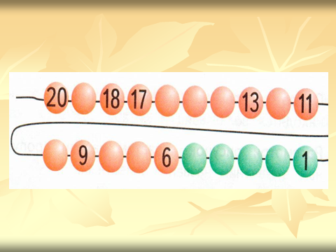  - Вставить пропущенные числа.  Слайд 7. «Шары» (с ответом)  - самопроверка.  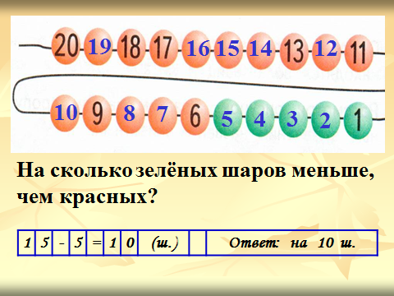  - 15 красных шаров.  - 5 зеленых шаров.  Слайд 8.  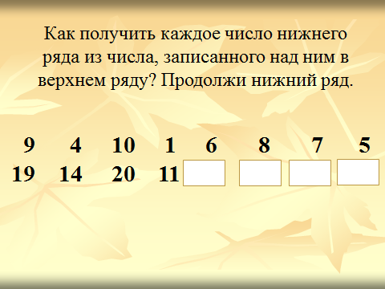  - Прибавить 10 (1 десяток).  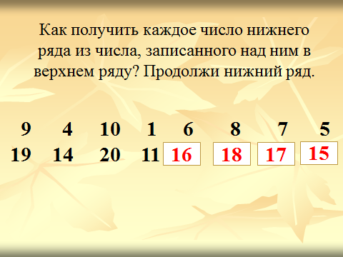  Слайд 9.  Работа в парах. «Определи массу».  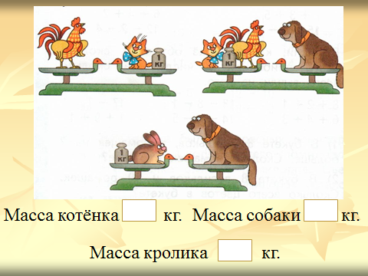  - Петух, котенок, собака, кролик.  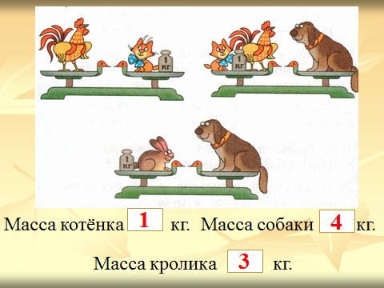  Ответы учащихся.  Слайд 11.  «Кто ближе». Работа в парах.  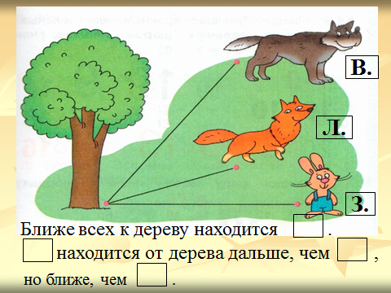  - На глаз, с помощью линейки, мерки.  - При определении расстояния волка и зайца. Нужна линейка.  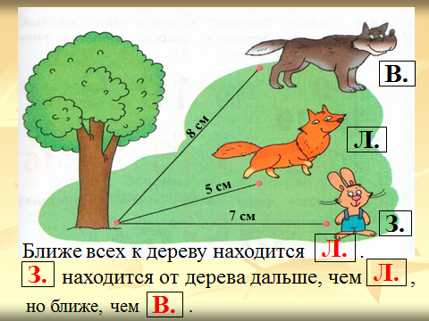  Ставят отметку в квадрате задания 4.  Слайд 13  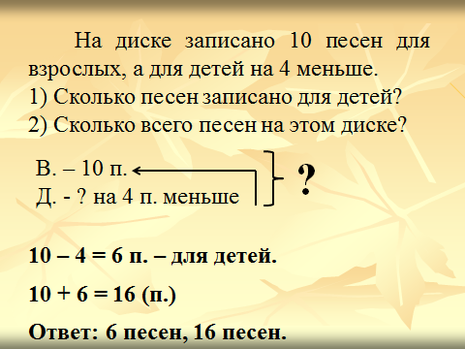  Слайд 14  
  
  
  
  
  
  

